德惠市人民法院召开
“规范司法行为，转变司法作风”
专项整治活动推进会

8月19日，德惠市人民法院召开“规范司法行为，转变司法作风”专项整治推进会，会议由党组书记、代院长孙召银同志主持，班子成员及各部门负责人参加会议。
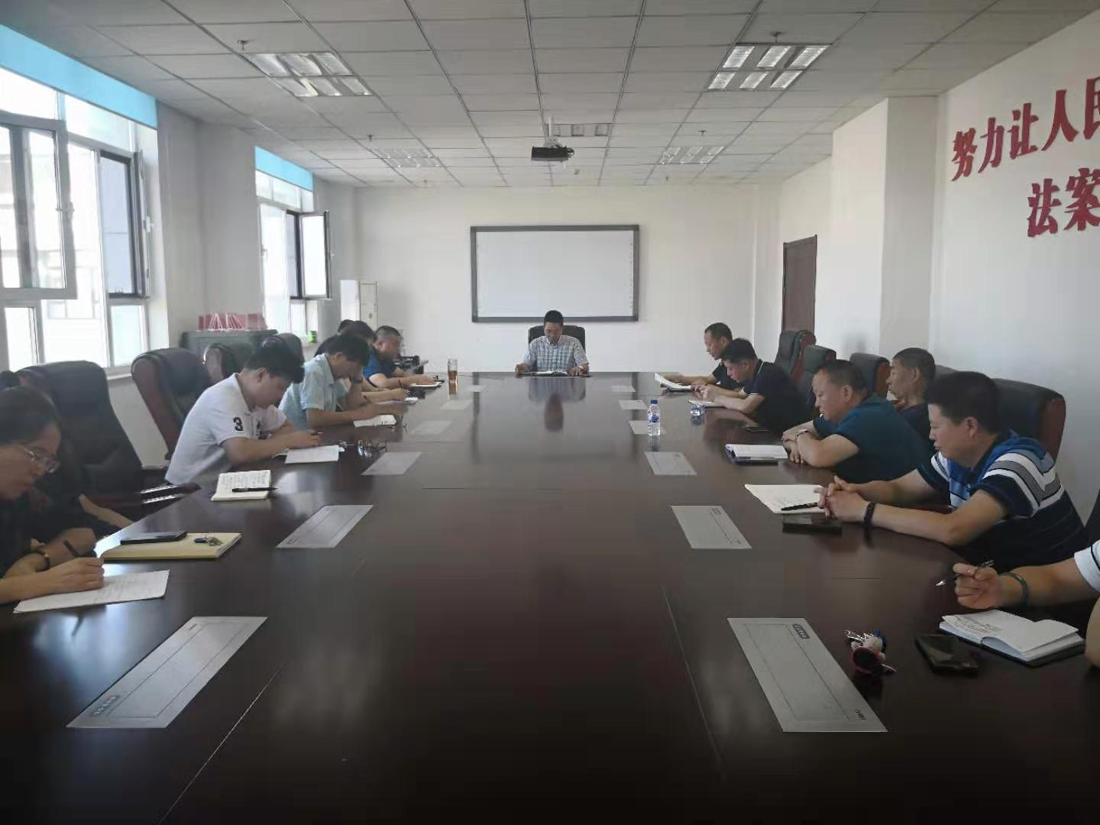
会上，党组成员、副院长王建臣同志向全院干警传达了吉林省高级人民法院副院长杨伟林同志的讲话精神，阐明了专项整治的背景情况。

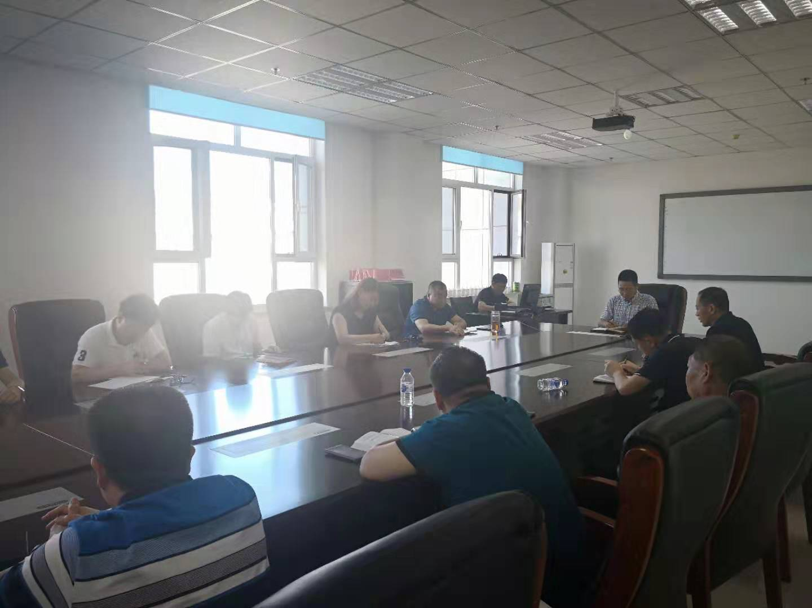
党组书记、代院长孙召银同志对德惠法院贯彻“规范司法行为，转变司法作风”专项整治工作进行了具体的部署。对中央主题教育的四个方面，中央部署的八个整治，以及我省四个整治的工作任务推进提出了具体要求。对为民服务、规范行为、廉洁纪律三个方面重点任务进行了推进部署。根据“不忘初心、牢记使命”主题教育工作，结合“加强管理年”活动要求，按照吉林省高级人民法院关于集中开展“规范司法行为、转变司法作风”专项整治活动的统一安排,制定活动方案，推进工作实施。

